**南宁市发展和改革委员会、南宁市生态环境局转发关于开展2021年节能宣传周和低碳日活动的通知**

南宁市发展和改革委员会、南宁市生态环境局转发关于开展2021年节能宣传周和低碳日活动的通知  
（南发改环资〔2021〕33号）

各有关单位：  
　　为做好2021年节能宣传周和低碳日活动有关工作，现将《广西壮族自治区发展和改革委员会 广西壮族自治区生态环境厅关于开展2021年节能宣传周和低碳日活动的通知》（桂发改环资〔2021〕683号，详见附件1）转发给你们，并就有关事项通知如下：  
**一、**活动主题  
　　今年节能宣传周活动的主题是“节能降碳，绿色发展”。低碳日活动的主题是“低碳生活，绿建未来”。

**二、**活动时间  
　　节能宣传周集中宣传活动时间为2021年8月23-29日，低碳日定为2021年8月25日。南宁市相关配合活动贯穿全年。

**三、**工作要求  
　　（一）活动期间，各县（市、区）人民政府、开发区管委会，市直各部门要结合《2021年广西节能宣传周和低碳日宣传重点》（见附件1-2）及《2021年南宁市节能宣传周活动方案》（见附件2）来开展节能宣传周和低碳日活动。要进一步丰富宣传形式，灵活采用线上线下相结合方式，积极开展先进节能技术产品展示推广、节能知识讲座、低碳知识普及、绿色消费引导、绿色低碳出行等宣传活动，动员民众广泛深入参与节能宣传周和低碳日活动。  
　　（二）各县（市、区）人民政府、开发区管委会、市直各部门要严格按照国家及自治区疫情防控工作统一部署和相关要求，结合我市疫情防控工作实际，在做好常态化疫情防控的同时，积极开展宣传活动。要坚决贯彻执行中央八项规定精神，坚持节俭办活动。  
　　（三）请各县（市、区）人民政府、开发区管委会、市直各部门自行印刷节能宣传周活动海报（见附件3），自主选择适当区域张贴海报，宣传节能低碳理念，助推绿色生产生活方式深入人心。  
　　（四）集中宣传活动结束后，各县（市、区）人民政府、开发区管委会、市直各部门要对本部门、本领域今年以来开展的节能宣传周和低碳日活动情况进行总结，于2021年9月10日前将总结材料报送至市发展改革委（邮箱：nnfgwhzk@163.com）。总结材料内容包括：活动基本情况（含活动时间、活动地点、主办单位、协办单位、主要内容、参加人数等）、活动图片、做法和经验、主要成果、存在的问题、下一步措施和建议等。  
　　附件：1.[广西壮族自治区发展和改革委员会、广西壮族自治区生态环境厅关于开展2021年节能宣传周和低碳日活动的通知](https://www.pkulaw.com/lar/e2b7d9568f9c5ae94e28685bf12efdc6bdfb.html?way=textSlc)（略）  
　　2.2021年南宁市节能宣传周活动方案（略）  
　　3.节能宣传海报（电子版）  
　　4.各有关单位名单

南宁市发展和改革委员会  
　　南宁市生态环境局  
　　2021年8月19日

　　附件3：节能宣传海报（电子版）  
  
  
　　附件4

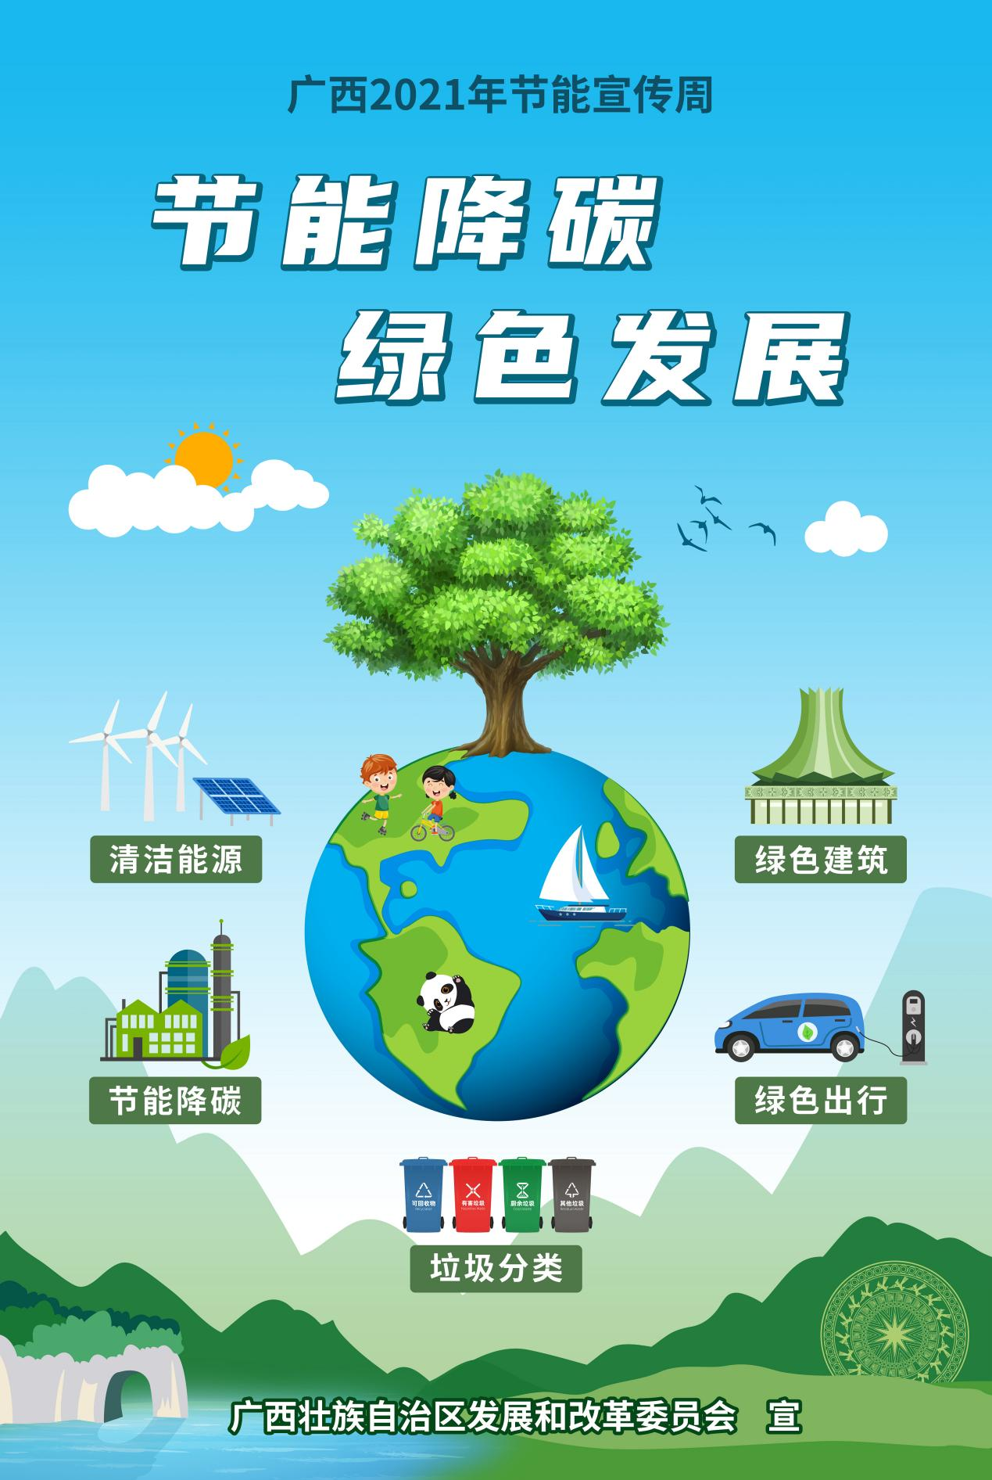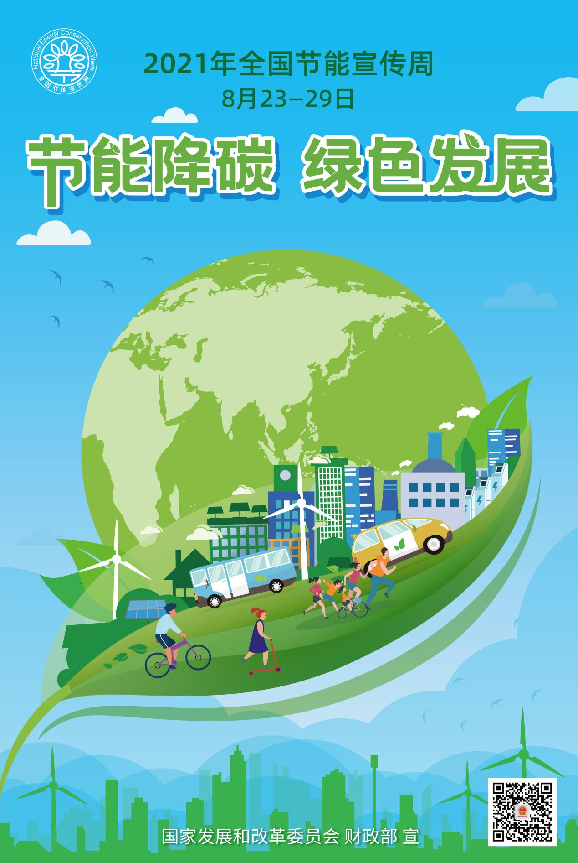

　　各有关单位名单

　　各县（市、区）人民政府、开发区管委会，市生态环境局、教育局、科技局、工信局、公安局、财政局、人社局、机关事务管理局、自然资源局、住建局、交通运输局、市政园林局、水利局、农业农村局、商务局、文新广旅局、卫健委、国资委、市场监管局、统计局、林业局、投促局、气象局、邕州海关、南宁税务局、总工会、共青团南宁市委、南宁供电局。

©北大法宝：（[www.pkulaw.com](https://www.pkulaw.com)）专业提供法律信息、法学知识和法律软件领域各类解决方案。北大法宝为您提供丰富的参考资料，正式引用法规条文时请与标准文本核对。 欢迎查看所有[产品和服务](http://www.pkulaw.net/" \t "_blank)。  
[法宝快讯： 如何快速找到您需要的检索结果？ 法宝 V6 有何新特色？](http://www.pkulaw.com/helps/69.html" \t "_blank)

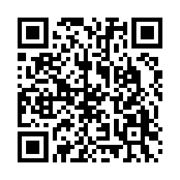

扫描二维码阅读原文

原文链接：[https://www.pkulaw.com/lar/dbca17ac799caaaf7d0a048bdee852b7bdfb.html](https://www.pkulaw.com/lar/dbca17ac799caaaf7d0a048bdee852b7bdfb.html" \t "_blank)